Brazo de entrenamiento para punción venosa, IM y prácticas avanzadas de toma de la presión arterial – HS7
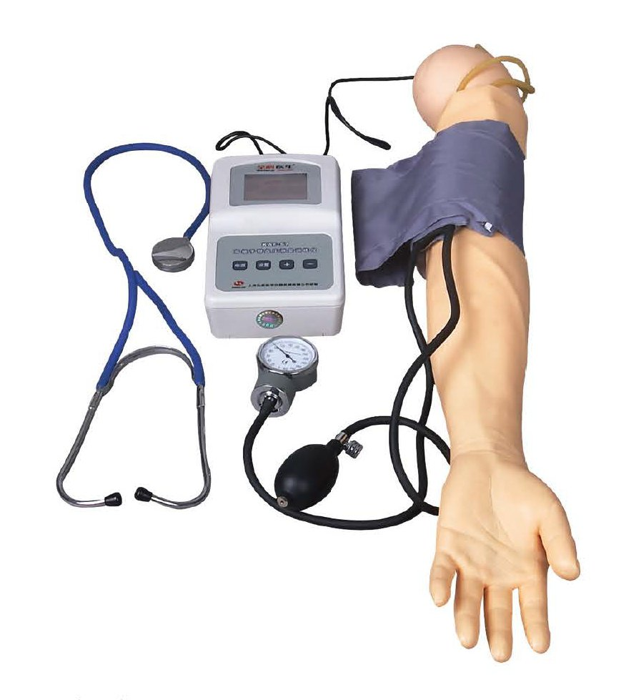

Introducción
Aunque la medición de la presión arterial es una práctica muy común y extendida, no es tan sencillo como parece llevarla a cabo con total corrección.
Resulta esencial entrenar y ejercitar frecuentemente a los miembros de los equipos de salud en todos sus aspectos, incluyendo los protocolos de procedimiento y la identificación correcta de situaciones que no se presentan frecuentemente.
En este último punto se manifiesta una clara ventaja de los sistemas de simulación programables sobre las prácticas habituales sobre pacientes reales.
Creemos que este equipo resultará de gran utilidad en Facultades de Medicina, Escuelas de Enfermería, Escuelas de otras Ciencias de la Salud y departamentos de capacitación interna de clínicas y hospitales.
Este equipo se puede utilizar de forma independiente o como complemento de otros.
La piel está hecha con un elastómero termoplástico y utiliza la técnica de moldeo por inyección de plástico a alta temperatura. El brazo resultante es realista, duradero y mantendrá su forma incluso si se lava y desinfecta.

Los protocolos normalmente incluyen y evalúan

Comunicación con el paciente
- Explicar el procedimiento
- Asegurarse de que tiene la vejiga vacía
- Mantenerlo sentado y en reposo no menos de 3-5 minutos

Procedimiento
- Colocar el manguito en el lugar adecuado
- Asegurarse de que el paciente tenga la posición correcta:
  - Ambos pies apoyados en el piso
  - Piernas sin cruzar
  - Sentado en silla con respaldo
  - Brazo apoyado dejando el manguito a la altura del corazón
  - Brazo relajado
  - Palma mirando hacia arriba
  - En silencio, sin conversar
- Palpar el pulso radial
- Inflar el manguito hasta que se extinga el pulso y agregar 20 a 30 mmHg más
- Documentar las presiones sistólica y diastólica en formularios/HC preestablecidos

Comunicación de cierre con el paciente
- Indicar claramente cuáles son los pasos a seguir, de acuerdo al protocolo de la institución

Funciones y características
- Modos
  - Ejercitación
  - Examen
- Ajuste de parámetros
  - Presión sistólica: 80-200 mmHg, 120 mmHg por defeco
  - Rango de presión diastólica: 50-120 mmHg, 80 mmHg por defecto
  - Frecuencia cardíaca: 50-140 latidos/min, 70 latidos/min por defecto
- Cuando el parámetro de ajuste de la presión sistólica sea menor o igual que la presión diastólica, el sistema emitirá una alarma.
- Configure el intervalo de auscultación para simular un síntoma especial:
  - Límite superior de auscultación: La presión sistólica no es mayor que el parámetro de ajuste menos 5 mmHg.
  - Límite inferior de auscultación: La presión diastólica no es menor que el parámetro de ajuste más 5 mmHg.
- Brazalete de presión arterial:
  - Mide y muestra la presión arterial
  - Rango de presión: 0-240 mmHg
  - La presión se puede modificar
- Velocidad de desinflado y alarma:
  - Cuando la velocidad de desinflado sea superior a 8 mmHg/s, sonará una alarma.
- Comandos abreviados
  - Restablecer parámetros de fábrica: presione "Set" y “+” simultáneamente
  - Presión de prueba: "Set" y "-" simultáneamente.
  - Cambiar modo de ejercitación/examen: "+" y "-" simultáneamente
- Al medir, se pueden mostrar sonidos reales de Korotkoff y se puede ajustar el volumen.
- Con salida para conectar a auriculares o aun amplificador de sonido (accesorios no incluidos).
- Apagado automático: cuando el dispositivo de entrenamiento no se utiliza durante 5 minutos, el sistema se apagará automáticamente.
  - Alimentación del equipo: Fuente 9 Vcc o 4 baterías del número 5


Componentes
- Tensiómetro
- Maqueta de brazo adulto
- Esfigmomanómetro
- Brazalete (manguito)
- Estetoscopio
- Fuente de 9 Vcc
- Accesorios menores

Montaje
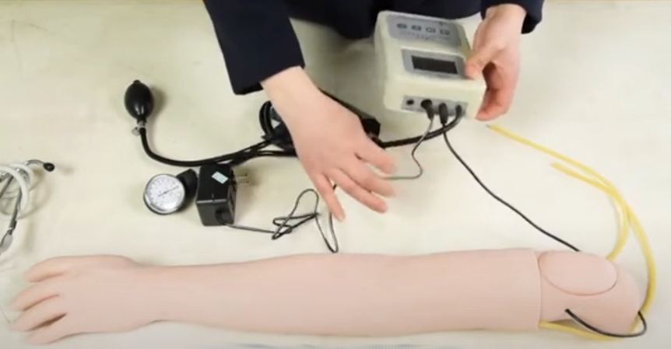
- Conecte un extremo del conector en "T" con el esfigmomanómetro y conecte los otros dos extremos con el brazalete y la cánula de aire por separado.
- Conecte el otro extremo de la cánula de aire a "Salida de presión de aire".
- Conecte el cable de señal del brazo a la salida de señal. (4) Coloque el brazalete correctamente en el brazo.
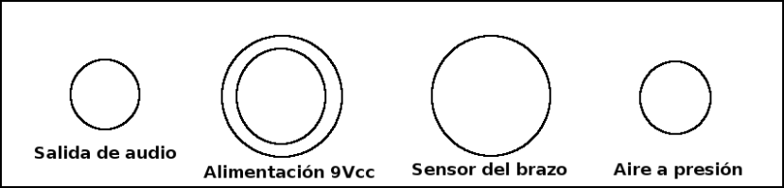
- Conecte el BNC del adaptador de corriente a la “Entrada de energía” o coloque cuatro baterías No. 5 en la caja de baterías en la parte posterior del instrumento de entrenamiento.
- Presione la tecla “Encendido” e inicie el sistema.
- La salida de audio se puede conectar a auriculares externos o a un amplificador de audio (monoaural)

Teclado

Power
Enciende o apaga el dispositivo.
Después de encender el instrumento, el sistema se verifica a sí mismo y muestra la versión de su firmware, p. ej. Blood pressure training model V2.8.

Set
Elige el menú de presión sistólica, presión diastólica, frecuencia cardíaca, configuración avanzada.

+ y –
Dentro de un menú permite subir o bajar los parámetros.
Hay varias ediciones del sistema para los productos de segunda generación:

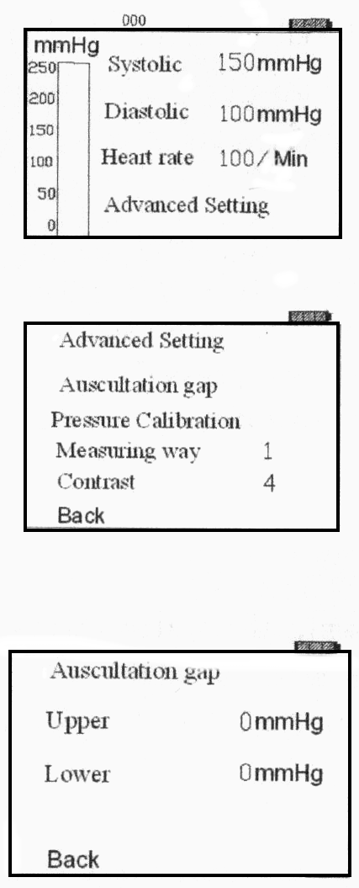
Menú principal
Luego de unos segundos de encendido, el eqipo avanza automáticamente a su menú principal.
Se muestra una columna de mercurio simulada a la izquierda y la presión del manguito se muestra en la parte superior.
Cuando la presión del brazalete es mayor a 30 mmHg, la presión se muestra con caracteres grandes y el control ya no responde al mando de una sola tecla)
La pantalla muestra elementos como presión sistólica, presión diastólica, frecuencia cardíaca, volumen de la salida del audio, ajustes avanzados, etc.
Al principio, al seleccionar un cuadro, se accede al menú "Presión sistólica". Puede seleccionar el menú deseado pulsando la tecla "Ajustar" para mover el cuadro de selección y modificar los ajustes pulsando las teclas "+" o "-".
Seleccione "Configuración avanzada" y pulse las teclas "+" o "-" para acceder al menú "Configuración avanzada".

Intervalo de auscultación
Seleccione “Intervalo de auscultación” y presione “+” o la tecla para ingresar al menú “Intervalo de auscultación”, que se muestra como en la figura.
Seleccione por separado “Límite superior de auscultación”, “Límite inferior de auscultación” y presione “+” o “-“
Tecla "-" para configurar. Si los ajustes del límite superior o inferior son incorrectos, de acuerdo con las solicitudes de límite superior y límite inferior de auscultación, el instrumento emitirá una alarma a través del zumbador.
El sistema establece límites superiores e inferiores predeterminados.
El límite de auscultación es cero. Como se muestra en la figura a continuación, el sistema establece la presión sistólica a 150 mmHg, presión diastólica a 100 mmHg, límite superior de auscultación a 130 mmHg y límite inferior de auscultación a 110 mmHg. Por lo tanto, durante el proceso de auscultación, los ruidos de Korotkoff no se escucharán dentro del rango de 110 a 130 mmHg.

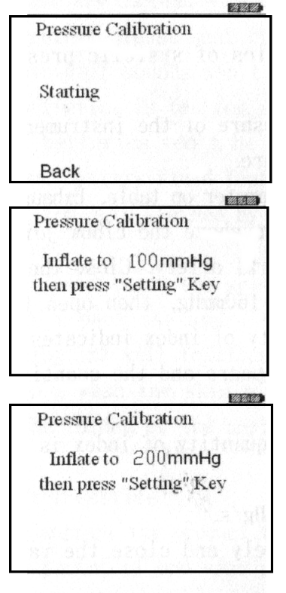
Prueba de presión
La calibración del sensor de electrónico de presión del producto se ha efectuado la fábrica, pero es posible que quiera verificarla y ajustarla regularmente.
- Seleccione "Pressure Calibration " en el menú "Advanced Setting " y presione la tecla "+" o "-" para ingresar.
- Abra la válvula de escape de aire.
- Vacíe completamente el manguito.
- Cierre la válvula.
- Siguiendo las instrucciones de pantalla, infle el manguito hasta obtener una lectura del 100 mmHg en el manómetro analógico.
- Presione la tecla “Setting” para que el lector electrónico se sincronice con la presión de referencia.
- Siguiendo las instrucciones de pantalla, infle el manguito hasta obtener una medición de 200 mgHg en el manómetro analógico.
- Presione la tecla “Setting” para que el lector electrónico se sincronice con esta segunda presión de referencia.
- Abra la válvula y vacíe el manguito.
- Con esto habrá completado la calibración y el indicador electrónico volverá a su menú inicial.

Contraste de pantalla
- Modifique el elemento de menú "Contraste" en "Configuración avanzada" hasata obtener una cómoda visualización.
- Tiene disponibles 5 niveles.

Modo Ejercitación
- Conecte el brazo al panel de control y configure las magnitudes de presión sistólica, presión diastólica y frecuencia cardíaca deseadas.
- Nota: Si se presenta un desajuste importante entre la medicion del manómetro analógico y la presentada numéricamente en la pantalla, lleve a cabo una calibración.
- Coloque el brazo de entrenamiento extendido, con la palma hacia arriba y el esfigmomanómetro sobre la mesa.
- Vacíe de aire al manguito y envuélvalo alrededor de la parte superior del brazo, 2 cm por encima de la articulación del codo.
- Introduzca el estetoscopio, apoyándolo sobre la arteria humeral.
- Cierre la válvula e infle el manguito hasta que la presión alcance aproximadamente 160 mmHg.
- Abra la válvula lentamente.
- Cuando escuche el primer sonido claro, la lectura de presión se corresponderá con la presión sistólica.
- Continúe expulsando aire hasta que desaparezca el sonido del pulso. En este momento, la lectura de presión se corresponderá con la presión diastólica.
- Si no escucha con claridad, puede expulsar el aire hasta que el índice sea cero y volver a medir.
- Durante la medición, controle que la velocidad de escape esté comprendida entre 2 y 4 mmHg/s.
- Tras la medición:
  - Extraiga completamente el aire del manguito.
  - Cierre la válvula.
  - Desate el el manguito.
  - Guárdelo en su estuche,

Modo Examen
- Prube la calibración.
- Establezca la presión sistólica, la presión diastólica y la frecuencia cardíaca deseadas.
- Presione "+" y "-" simultáneamente para que el instrumento entre en modo de examen.
- Los parámetros principales se ocultarán en la pantalla y el teclado se bloqueará. Por lo tanto, no se podrán usar teclas individuales, salvo las combinaciones de acceso rápido.
- Lo que sigue, es igual que el modo de ejercitación.
- Al finalizar, Ud podrá juzgar el desempaño de sus practicantes.
- Vuelva a presionar simultáneamente las teclas "+" y "-" para pasar volver al modo de ejercitación.

Mantenimiento
- Al utilizarlo o guardarlo, mantenga el modelo alejado de campos electromagnéticos fuertes.
- Si se producen anomalías causadas por fluctuaciones en la fuente de alimentación o perturbaciones electromagnéticas, apague el instrumento y reinícielo.
- Si la carga de las pilas es demasiado baja, no se oirán sonidos de Korotkoff o estos serán difusos; reemplácelas a tiempo.
- Si no va a usar el equipo por un tiempo prolongado, retíre las pilas para evitar fugas de líquido.
- Si la piel del brazo se mancha, lávela con un detergente neutro.

Advertencias:
- No escriba sobre la piel con rotulador ni lápiz.
- No use bolígrafos o fibras como apuntadores, las manchas son muy difíciles de quitar
- No tape el brazo con periódico ni ningún otro papel impreso, ya que la tinta de impresión se filtrará a través de la piel.
- No lave la piel con alcohol propílico ni solución aséptica yódica, ya que la piel se dañará o la superficie se manchará.

Posventa
Garantizamos que el producto estará libre de defectos de materiales y/o mano de obra durante un período de un año o un período límite del contrato a partir de la fecha de compra.

Control del envío
- 1 modelo de brazo
- 1 esfigmomanómetro con manguito
- 1 Estetoscopio
- 1 caja de aluminio

Versión electrónica de este manual


